 |  | 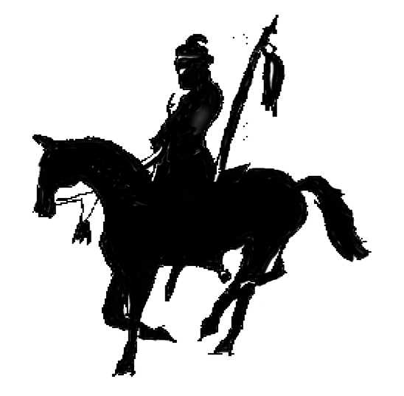

Klub Jeździecki „SZARŻA”

im. 8.Pułku Ułanów ks. J.Poniatowskiego

32-540 TRZEBINIA, Bolęcin, ul. Wczasowa 16
tel. (0,32) 613-76-37; fax (0,32) 613-76-37; tel.kom. (0,501) 35-80-83
http://www.szarza.horsesport.pl e-mail: mik.rey@pro.onet.pl

Propozycje Regionalnych Zawodów w Ujeżdżeniu
17 – 18 maja 2003

- Organizator: Małopolski Związek Jeździecki
Klub Jeździecki SZARŻA im. 8 Pułku Ułanów ks. J.Poniatowskiego
- Termin: 17 – 18 maja 2003 roku
- Miejsce: Hipodrom KJ SZARŻA w Bolęcinie,
32-540 TRZEBINIA, ul. Wczasowa 16
- Uczestnicy: Kluby i Sekcje zarejestrowane w PZJ
- Program zawodów:

17.05.03 Sobota godz. 11:00
  - Konkurs nr 1 kl. L-1-MK-4 (dla koni 4-letnich)
  - Konkurs nr 2 kl. L-6 (Kuce)
  - Konkurs nr 3 kl. L-3
  - Konkurs nr 4 kl. L-8 dodatkowy - dla amazonek (siodła damskie, suknie amazonki, kiełznanie dowolne)
  - Konkurs nr 5 kl. P-2
  - Konkurs nr 6 kl. N-2
  - Konkurs nr 7 kl. C-3 (uwaga – nowy program)
  - Konkurs nr 8 kl. CC-1 (uwaga – nowy program) – w zależności od zgłoszeń

18.05.03 Niedziela godz. 10:00
- Konkurs nr 9 kl. L-3-MK-4 (dla koni 4-letnich)
- Konkurs nr 10 kl. L-7 (kuce)
- Konkurs nr 11 kl. L-4
- Konkurs nr 12 kl. P-6 dodatkowy – dla amazonek (siodła damskie, suknie amazonki, kiełznanie dowolne)
- Konkurs nr 13 kl. P-3
- Konkurs nr 14 kl. N-3
- Konkurs nr 15 kl. C-4 (uwaga – nowy program)
- Konkurs nr 16 kl. CC-4 (uwaga – nowy program) – w zależności od zgłoszeń
Sprawy organizacyjne:

- Warunki techniczne: Czworobok konkursowy o wymiarach 20x40 i 20x60 m,
podłoże piaskowe. Rozprężalnia otwarta 60x70 m (piasek) oraz hala 22x62 m
- Boksy dla koni w stajniach KJ Szarża (liczba miejsc ograniczona, decyduje kolejność zgłoszeń)
- Opłaty: opłata organizacyjna 50 zł od konia
boks 100 zł
stanowisko 30 zł (za całe zawody)
- Noclegi i wyżywienie na terenie Ośrodka Klubu Jeździeckiego SZARŻA
Nocleg – 30 zł, śniadanie 5 zł, obiad 20 zł, kolacja 5 zł. Należy zabrać śpiwory!
Na terenie zawodów czynny będzie bufet z napojami i przekąskami.
Ponadto możliwość rezerwacji noclegów w Hotelu MOKSiR w Chrzanowie
(ok. 6 km), telefon (0,32) 623-35-66
- Organizator zapewnia floots dla zwycięskich koni, a dla zawodnikó dyplomy
i nagrody – upominki.
- Zgłoszenia do dnia 10.05 należy nadsyłać listownie, faksem lub pocztą elektroniczną do Klubu Jeździeckiego SZARŻA w Bolęcinie (dane teleadresowe w nagłówku)
- Obowiązuje aktualna dokumentacja zgodna z przepisami PZJ
- Organizator nie bierze odpowiedzialności za ewentualne wypadki, kradzieże i inne zdarzenia losowe wynikłe w czasie transportu i zawodów.
- Sprawy różne: Msza św. niedzielna w kościele w Bolęcinie (ok. 500 m od Ośrodka)
o godz. 7:30.

Propozycje zatwierdzone przez Małopolski Związek Jeździecki.

ZAPRASZAMY !!!
Prezes KJ Szarża
Mikołaj Rey

